Керамические виниры
Докторами нашей клиники успешно применяется установка керамических виниров по технологии Е-Мах. (инновационная система для одиночных реставраций из стеклокерамики на основе дисиликата лития от немецкой компании Ivoclar Vivadent.
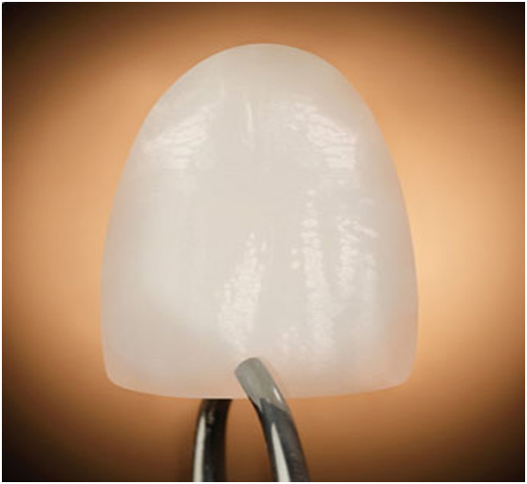
Керамические виниры – это тонкие накладки (без металла), которые приклеиваются на зубы после их обтачивания. В отличии от других материалов они не меняют цвет и не стираются, вокруг них десна всегда остается здорового цвета. С помощью виниров вы можете изменить форму, цвет, размер зубов и место положения в прикусе, устранить такую патологию как повышенную стираемость эмали, убрать тетрациклиновые пятна на зубах. Преимущество виниров еще и в том, что зубы обтачиваются совсем не значительно, и как правило, не требуется удалять нерв (если нет в зубном канале воспалительного процесса). Зубы остаются живыми и здоровыми, прослужат вам всю жизнь. Пока ваши виниры будут изготавливаться в лаборатории, вам предоставят временные пластмассовые протезы.

Виниры E-Max отличаются высокой прочностью (около 500 МПа), долговечностью и эстетичностью. Керамические виниры дают возможность добиться "идеальной" голливудской улыбки.
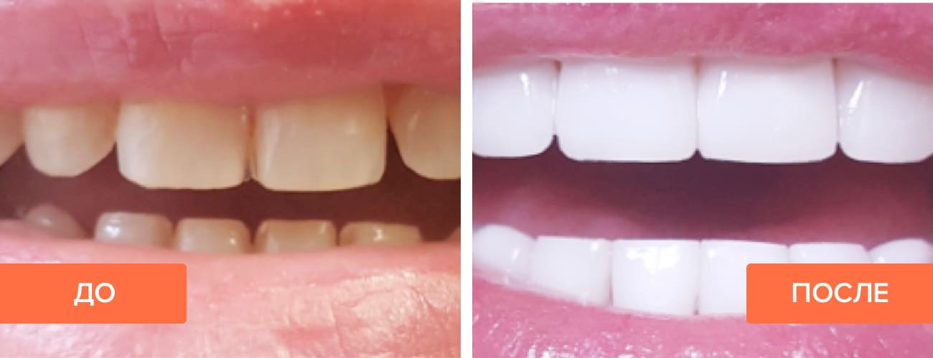

Имеются противопоказания. Необходима консультация специалиста.

